**潮阳区2020—2021学年度第一学期高一级教学质量监测试卷**

**历 史**

本试卷共6页，满分为100分，考试时间为75分钟。

注意事项: 1.答题前，考生务必将自己的姓名、学校和座位号等填写在答题卡上。

2.回答选择题时，选出每小题答案后，用2B铅笔把答题卡对应题目的答案标号涂黑，如需改动，用橡皮擦干净后，再选涂其它答案标号，回答非选择题时，用黑色签字笔将答案写在答题卡上各题的答题区域。在试卷上作答无效。

3.考试结束后，将本试卷和答题卡一并收回。

**第Ⅰ卷 选择题(共60分)**

1. **单项选择题：本大题共20小题，每小题3分，共60分。在每小题给出的**

**四个选项中，只有一个选项符合题目要求。**

1.西周初年，周公旦被封在奄（商朝旧部，周初参与叛乱，被灭），建立鲁国；姜尚被

封在营丘（敌视周的东夷人故地），建立齐国。这表明周初分封的主要目的是

A.扩大王畿 B.拱卫王室 C.奖赏功臣 D.笼络宗亲

2.周襄王十六年(公元前636年),王子带作乱,襄王出奔。晋文公出兵护送襄王回王都,

杀王子带。晋文公此举是为了

A.夺取天子地位 B.争当诸侯霸主 C.维护分封秩序 D.增强王室实力

3.春秋时期，中原诸侯对南方的楚国从内心里看不起，认为是蛮夷之邦。到战国时期，特别是战国晚期，楚国就不再被视为蛮夷。这反映了战国时期

A.南方经济赶上北方 B.诸侯纷争逐渐缓和

C.华夏认同观念增强 D.夷夏矛盾基本解决

4.司马迁写《史记》，有关战国时期东方六国的史实多有错误，而秦国的历史就相对精确详实，这是由于有关东方六国的史料缺失所致，导致这一问题的原因可能是

A.东方六国文化相对落后 B.秦朝统一焚烧诗书

C.百家争鸣导致学术分歧 D.汉武帝时独尊儒术

5.如图1，在山东沂南县一东汉大墓，出土一块汉画像石(图为该画像石拓片)，表现的是豪强地主田庄的“丰收宴享，饱饫烹宰”场景，左侧是粮仓。据此可知，当时

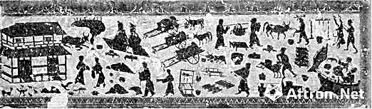

图1

A.国家政治相对清明 B.休养生息政策成果显著

C.农民生活比较富裕 D.存在地方势力膨胀隐患

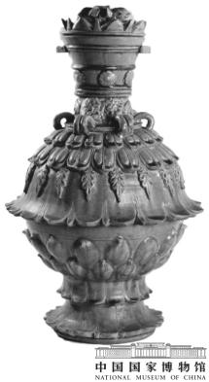6.曹操描述当时的状况：“铠甲生虮虱，万姓以死亡。白骨露於野，千里无鸡鸣。生民百遗一，念之断人肠。”导致这种状况发生的原因是

A.东汉末年的军阀混战 B.三国时期的政权鼎立

C.西晋中期的八王之乱 D.西晋末年的五胡乱华

7.图2为北齐仰覆莲（莲花是佛教的象征）六系青瓷尊。这件出土于河北景县北齐封子绘墓的青瓷尊，器形雄伟、饱满，是中原地区青瓷的代表作。这件器物反映出当时

A.动荡的北方政局 B.经济的南北差异

图2

C.文化的中外交融 D.国家的分裂割据

8.北魏至唐初，政府都出台颁授土地给成年人的相关法令。这些做法的目的最可能是：

A.扩大国家赋税来源 B.实现儒家社会理想

C.应对地方藩镇割据 D.促进农耕技术改良

9.隋朝大儒王通，在处理儒、释、道三者的关系时，提出了“三教合一”的主张，也就是“儒、释、道三教合归儒”。其本质是

A.弘扬儒学 B.否定儒学正统

C.传播佛教 D.倡导思想多元

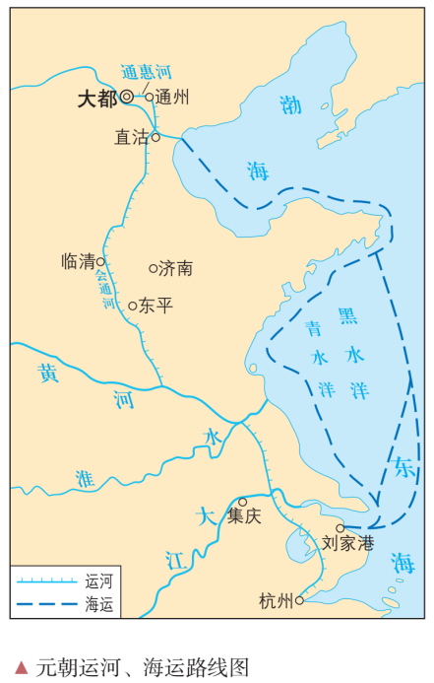

图3

10.北宋初年，禁军成为国家正规军，大约一半驻扎在京师附近，另一半分驻地方，而且非常驻，定期轮替换防。此举意在

A.抵抗辽夏入侵 B.提升军队战力

C.缓解财政危机 D.防范将领反叛

11.如图3，元朝开通了直通南北的大运河，还创造性地开辟了长途海运航线，主要是因为

A.海外贸易非常发达 B.南方成为经济重心

C.南方反元势力强大 D.来自北方的威胁加重

12.隋唐以后，科举考试的内容主要分两类，一是考文学（诗赋），二是考儒家经义。蒙古统治者认为汉人文学没有实际用处，而对儒家经义比较赞赏，于是把程朱理学作为考试的内容和标准。这主要是因为，程朱理学有利于

A.提高官员文化素养

B.稳定伦理道德秩序

C.促进商品经济发展

D.消解各民族间矛盾

13.中国古代某新朝代建立之初，士绅或庶民的发型、服装依旧崇尚“胡俗”。开国君主乃下诏恢复固有传统，规定士绅百姓必须束发，官员戴乌纱帽，并依身分穿着官定的朝服款式、图案及布料。国子监生、生员亦各订有衣冠。这位皇帝是：

A.推动汉化的北魏孝文帝 B.加强中央集权的宋太祖

C.除去蒙古习俗的明太祖 D.怀柔汉人的清顺治皇帝

14.19世纪初，英国建筑师托马斯·阿洛姆根据当时来华西方人的介绍绘制了一百多幅关于中国的版画，并配有文字说明，在西方影响巨大。如图4。

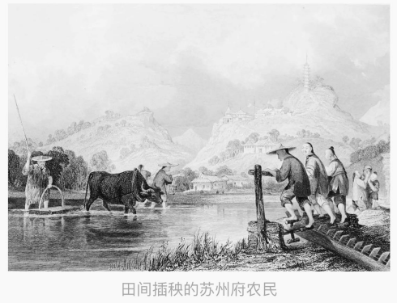

图4：田间插秧的苏州府农民

“水稻产量虽高，但入不敷出、数米而炊的情况屡有发生。一旦遇到灾荒之年，穷人的日子更不好过。”

判断此图：

A.可以佐证清朝的衰落迹象 B.能反映殖民者的侵略图谋

C.没有可信的史料研究价值 D.可体现中国画的艺术风格

15.图5中国水师与英国海军在穿鼻洋面上激战的画面局部，原图选自Basil Lubbock的The Opium Clippers,是西方人的画作。图中的信息本质上反映了

A.中国人开始开眼看世界 B.工业文明对中国的冲击

C.洋务运动成效十分有限 D.中国边疆危机日益加剧

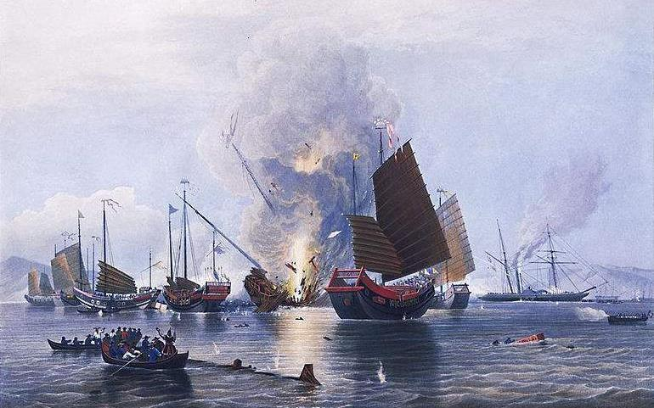

图5

16.明清时期，中国与周边的一些国家形成了宗藩关系的国家关系体系，如越南、朝鲜、琉球、缅甸等国，19世纪70年代以后，宗藩关系逐渐解体，其中，中国失去与朝鲜的宗藩关系是因为中国哪场战争的战败？

A.鸦片战争 B.第二次鸦片战争

C.中法战争 D.中日甲午战争

17.慈禧太后对光绪帝说：“凡所施行之新政，但不违背祖宗大法，无损满洲权势，即不阻止。”光绪皇帝说：“朕但欲救中国耳；若能救民，则朕虽无权何碍！”此材料反映了

A.光绪帝具有强烈的爱国情怀

B.慈禧太后不惜出卖国家主权

C.光绪帝反对实行君主立宪制

D.慈禧太后支持变法改革措施

18.近代某条约规定：“西历本年二月初一日即中历上年十二月十三日上谕，各省抚督文武大吏暨有司各官，于所属境内均有保平安之责，如复滋伤害诸国人民之事，或再有违约之行，必须立时弹压惩办，否则该管之员，即行革职，永不叙用”。此条约是

A.《北京条约》 B.《天津条约》

C.《马关条约》 D.《辛丑条约》

19.图6中的内容节选自近代中国某一重要诏书，判断此诏书颁布的背景是

A.戊戌变法遭到失败

……即由袁世凯以全权组织临时共和政府，与民军协商统一办法，总期人民安堵，海宇乂安，仍合满、汉、蒙、回、藏五族完全领土，为一大中华民国，予与皇帝得以退处宽闲，优游岁月，长受国民之优礼，亲见郅治之告成，岂不懿欤？钦此。

图6

B.八国联军进入北京

C.辛亥革命不断发展

D.袁世凯阴谋复辟帝制

20.陈独秀在《吾人最后之觉悟》（1916年2月15日）中写道：“三年以来，吾人于共和政体之下，备受专制政治之痛苦。……此等政治根本解决问题，犹待吾人最后之觉悟。”为此，陈独秀主张

A.以革命手段推翻清朝专制统治

B.以西方文化改造国民心灵

C.以马克思主义引领中国发展 

D.以渐近改革实现国家富强

**第Ⅱ卷 非选择题（共40分）**

**二、非选择题：本题共4小题，满分40分。**

21．阅读材料，回答下列问题（10分）

材料：丞相绾等言：“诸候初破，燕、齐、荆地远，不为置王，毋以填（填：通“镇”，安定。)之。请立诸子，唯(唯：表示希望，敬词。)上幸许。”始皇下其议于群臣，群臣皆以为便。廷尉李斯议曰：“周文武所封子弟同姓甚众，然后属(后属：后裔，后代。)疏远，相攻击如仇雠（雠：“仇”的异体字，仇敌。），诸候更相诛伐，周天子弗能禁止。今海内赖陛下神灵一统，皆为郡县，诸子功臣以公（公：公家的，国家的）赋税重赏赐之，甚足（足：能够，可以）易制。天下无异意（异意：反对的势力与意图），则安宁之术也。置诸候不便。”始皇曰：“天下共苦战斗不休，以有候王。赖宗庙，天下初定，又复立国，是树兵（树兵：创设引起战争的条件）也，而求其宁息，岂不难哉！廷尉议是。”分天下以为三十六郡，郡置守、尉、监。

—[西汉]司马迁：《史记》卷6《秦始皇本纪》

问题：

根据材料，概括丞相绾和廷尉李斯的主张有什么不同？秦始皇采纳了哪一主张？依据材料并结合所学知识分析秦始皇实行这一政策的原因。（10分）

22.阅读材料，回答下列问题（10分）

材料一： 临安居民中存在着一支庞大的官吏队伍，若连同家眷计算，人数超过四十万

人。从事工商业者及家眷达二十万人以上，军士及家眷约三十余万。此外遥有农民、

僧道及小贩、苦力、脚夫、娼妓、扒手、小偷等市井小民。

改写自徐吉君《南宋都城临安》

材料二： 南宋临安户口蕃盛，从事商业活动者较前增加十倍。其中团行如鱼行、猪行、

米市、桑市、青果团、柑子团不下二十二；工役如碾玉作、泥水作、裁缝作等不下二

十二；开铺经营面食乾果等种类繁多，各行各业争相做买卖。

改写自吴自牧《梦梁录》

材料三： 宋代经济南移一在于契丹及西夏的威胁，不得不发展南方；二在于南方自中

唐以来生产蓬勃，水利兴修，漕运量扩大，茶果业开拓，手工、造船等各业兴旺。

改写自张家驹《两宋经济重心的南移》

问题：

根据材料一和材料二，并结合所学知识，概括南宋临安繁盛的表现，并分析其原因。（10分）

23.阅读材料，回答下列问题（10分）

材料：四幅图片分别是我国古代某四个统一王朝的全图。

|  |  |
| --- | --- |
|  |  |
| 第1幅 | 第2幅 |
|  |  |
| 第3幅 | 第4幅 |

问题：

判断四幅地图分别属于哪个朝代？根据地图并结合所学知识，指出清朝经略边疆的措

施有哪些？有什么意义？（10分）

24.阅读材料，回答下列问题（10分）

材料一：当清廷苦内乱之时而英法之军逼天津，于是清廷于天津暂立草约，退两国兵。

其翌年……两国兵复逼白河，清将僧格林沁防之，大败，大沽天津北京皆陷。文宗幸

热河（直隶承德府），使皇弟恭亲王与二国议和，时俄国公使衣固那邱甫在北京，斡旋

于英国公使额尔金，与法国公使古禄士之间，遂左约和成，实日本历二千五百二十年

（咸丰十年）也。

——《中等东洋史》（1898年）桑原骘藏（日本）

材料二：鸦片战争后的数十年间，清政府被迫签订了一系列不平等条约，国家陷入内

忧外患的严重局面，逐步沦为半殖民地半封建社会。中国历史进入饱经磨难的近代时

期。边疆不断出现危机，中国面临“数千年未有之大变局”。

——《中国通史纲要》（上）P89

问题

（1）判断材料一描述的是哪次侵华战争？这次侵华战争的目的是什么？（4分）

（2）根据材料二并结合所学知识，指出面临“大变局”，当时的国人进行了哪些努力

和探索？（6分）

**潮阳区2020—2021学年度第一学期高一级教学质量监测试卷**

**历史答案**

**一、单项选择题**

|  |  |  |  |  |  |  |  |  |  |
| --- | --- | --- | --- | --- | --- | --- | --- | --- | --- |
| **1** | **2** | **3** | **4** | **5** | **6** | **7** | **8** | **9** | **10** |
| B | B | C | B | D | A | C | A | A | D |
| **11** | **12** | **13** | **14** | **15** | **16** | **17** | **18** | **19** | **20** |
| B | B | C | A | B | D | A | D | C | B |

**二、非选择题**

**21.**不同：丞相绾主张实行分封制；李斯主张实行郡县制。（4分）

秦始皇采纳了李斯郡县制的主张。（2分）

原因：分封制导致了秦秋战国时期战乱；郡县制有利于加强中央集权和国家统一；

法家思想的影响；秦国在战国时期商鞅变法废除分封制，实行县制。

（4分。任答2点4分。意思相近或言之成理也可给分。）

**22.**表现：人口多，市场大；商品丰富；商业团体众多；手工业分工细。（任答3点6分）

原因：北宋灭亡，大量人口迁入；南宋政府定都临安；经济重心南移；

政府重视发展南方经济。（4分。任答2点4分。意思相近或言之成理也可给分。）

**23.**朝代：第1幅是明朝；第2幅是唐朝；第3幅是元朝；第4幅是清朝。（4分，每点1分）

措施：郑成功收复台湾，清朝在台湾设府，隶属福建省；击败沙俄，两国签订《尼

布楚条约》，从法律上确定黑龙江、乌苏里江流域包括库页岛在内的广大地区都是

中国领土；平定蒙古和维吾尔贵族的叛乱，在新疆设伊利将军；在西藏册封其宗教

首领，并派驻藏大臣。（4分，任答2点4分）

意义：维护了国家统一，奠定了国家版图。（2分）

**24.**（1）战争：第二次鸦片战争。（2分）

目的：进一步打开中国市场。（2分）

（2）努力和探索：太平天国运动；洋务运动；维新变法运动；

义和团运动；辛亥革命；新文化运动。（6分，任答3点6分）